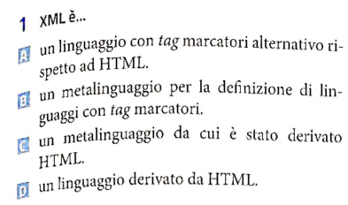
Risposta → B

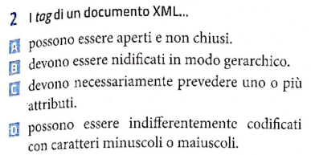
Risposta → B

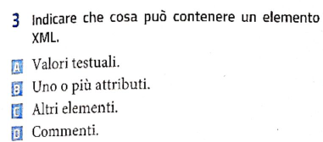
Risposta → A

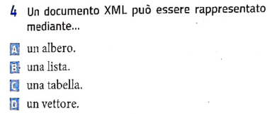
Risposta → A

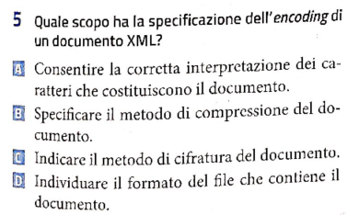
Risposta → A

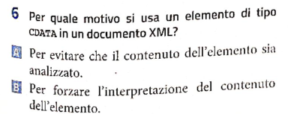
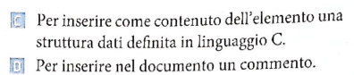
Risposta → A

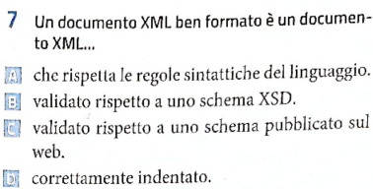
Risposta → B

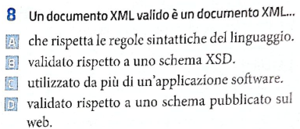
Risposta → A

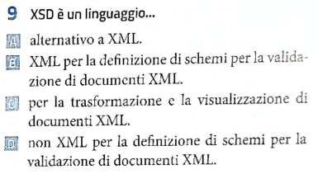
Risposta → D

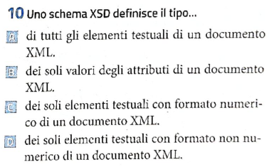
Risposta → A

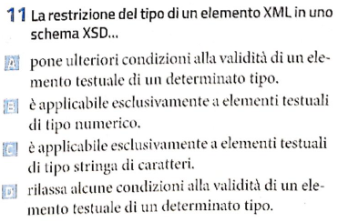
Risposta → D

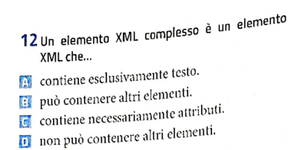
Risposta → B

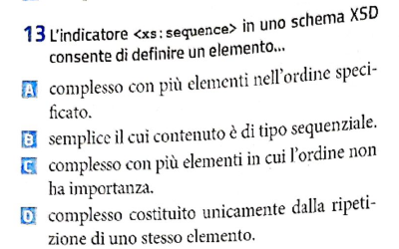
Risposta → A

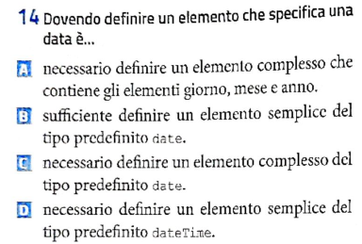
Risposta → C

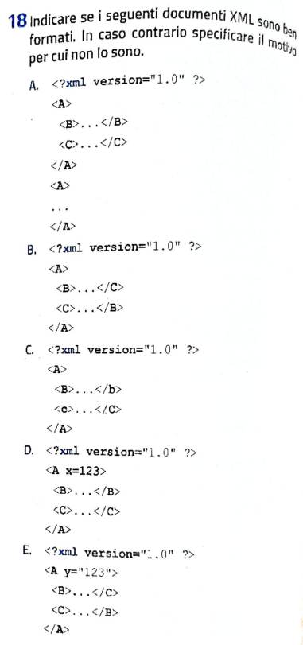
Risposte:

A —> corretta
B —> Non ben formato (sbagliata)
Errore: I tag sono incrociati.
<B>...</C>
<C>...</B>

Motivo: I tag devono essere annidati correttamente. Qui <B> si apre ma viene chiuso da </C>, e viceversa.
C —> Non ben formato (sbagliata)
Errore: Tag di chiusura errato: </b> invece di </B>. Motivo: I nomi dei tag XML sono case-sensitive, quindi <B> ≠ </b>.
D —> Non ben formato (sbagliata)
Errore: Attributo non racchiuso tra virgolette: x=123. Motivo: In XML, gli attributi devono essere racchiusi tra virgolette: x="123".
E —> Non ben formato (sbagliata)
Errore: Tag incrociati come nel caso B.
<B>...</C>
<C>...</B>

Motivo: I tag devono essere chiusi nello stesso ordine in cui sono aperti.
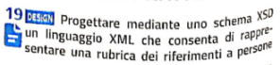
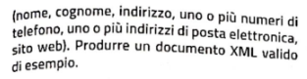
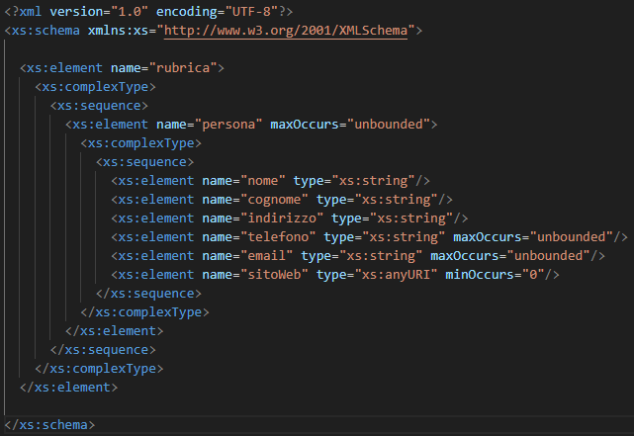
(Pontellini_001_a.xsd)
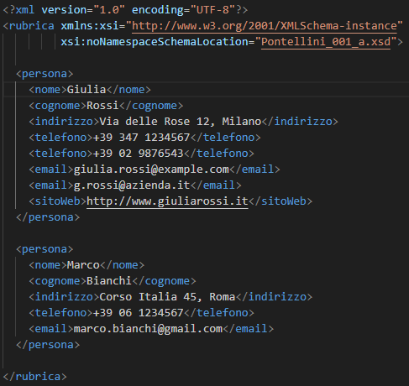
(Pontellini_001_b.xml)

